**Cisco Packet Tracer. Настройка исходных параметров маршрутизатора**

**Задачи**

**Часть 1. Проверка конфигурации маршрутизатора по умолчанию**

**Часть 2. Настройка и проверка начальной конфигурации маршрутизатора**

**Часть 3. Сохранение файла текущей конфигурации**

**Общие сведения**

В этом упражнении вы выполните основные настройки маршрутизатора. Вы обеспечите безопасность доступа к интерфейсу командной строки (CLI) и порту консоли с помощью зашифрованных и открытых паролей. Также вы настроите сообщения для пользователей, входящих в систему маршрутизатора. Эти сообщения служат для предупреждения пользователей о запрете несанкционированного доступа. В завершение вы проверите и сохраните текущую конфигурацию.

**Инструкция**

**Часть 1. Проверка конфигурации маршрутизатора по умолчанию**

**Шаг 1. Установка консольного подключения к R1.**

a.     Выберите кабель **Console**(Консольный) из списка доступных подключений.

б.     Нажмите **PCA**и выберите разъем **RS 232**.

в.     Нажмите **R1**и выберите **Console** (Консольный).

г.     Нажмите **PCA** > **Desktop** (Рабочий стол) > **Terminal** (Терминал).

д.     Нажмите **OK**а затем клавишу **ENTER**. Теперь вы можете настроить **R1**.

**Шаг 2. Войдите в привилегированный режим и проверьте текущую конфигурацию.**

Привилегированный режим EXEC дает доступ ко всем командам маршрутизатора. Но поскольку многие привилегированные команды задают рабочие параметры, привилегированный доступ должен быть защищен паролем во избежание несанкционированного использования.

a.     Перейдите в привилегированный режим EXEC, выполнив команду **enable.**

*Откройте окно конфигурации*

Router> **enable**

Router#

Обратите внимание, что командная строка изменилась, указывая на привилегированный режим EXEC.

б.     Введите команду **show running-config**.

Router# **show running-config**

Вопросы:

Как называется узел маршрутизатора? Router

Сколько у маршрутизатора интерфейсов Fast Ethernet? 4

Сколько у маршрутизатора интерфейсов Gigabit Ethernet? 2

Сколько у маршрутизатора последовательных интерфейсов? 2

Каков диапазон значений, отображаемых в vty-линиях? 0-4

в.     Выведите на экран текущее содержимое NVRAM.

Router# **show startup-config**

startup-config is not present

Вопрос:

Почему маршрутизатор отвечает сообщением **startup-config is not present (startup-config отсутствует)? Strartup-config не существует (пустой файл)**

*Закройте окно настройки.*

**Часть 2. Настройка и проверка начальной конфигурации маршрутизатора**

Для настройки параметров маршрутизатора, возможно, потребуется переключаться между режимами настройки. Обратите внимание, как изменяется командная строка при перемещении через режимы конфигурации IOS.

Шаг 1.

**Настройте начальные параметры на маршрутизаторе R1.**

**Примечание.** Если вы не можете запомнить команды, см. содержимое этого раздела. Команды используются те же, что и для настройки коммутатора.

*Откройте окно конфигурации*

a.     Настройте имя хоста как **R1.**

б.     Создайте текст баннера MOTD (сообщения текущего дня: **Unauthorized access is strictly.**

в.     Зашифруйте все открытые пароли.

Используйте следующие пароли.

1)    Привилегированный режим EXEC, незашифрованный: **cisco**

2)    привилегированный режим EXEC, зашифрованный: **itsasecret**

3)    Консольный режим: **letmein**

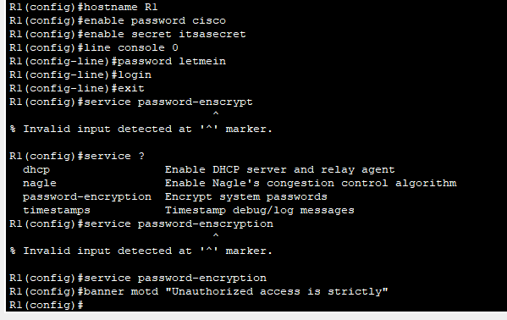

**Шаг 2: Проверьте начальные параметры на R1.**

*Откройте окно конфигурации*

a.     Проверьте начальные параметры, просмотрев конфигурацию маршрутизатора R1.

Вопрос:

Какую команду вы будете использовать?

Show run

б.     Закройте текущий консольный сеанс. Появится сообщение:

R1 con0 is now available

Press RETURN to get started.

в.     Нажмите клавишу **ENTER**; Должно появиться следующее сообщение:

Unauthorized access is strictly prohibited.

User Access Verification

Password:

Вопросы:

Зачем на всех маршрутизаторах должен быть баннер с сообщением текущего дня (MOTD)?

Дать какие то указания человеку, который будет работать с устройством после тебя

Если вам не предлагается ввести пароль до того, как вы получите приглашение пользователя EXEC, какую команду консоли вы забыли настроить?

login

г.     Введите пароли, необходимые для возврата в привилегированный режим EXEC.

Вопросы:

Почему пароль**enable secret** позволяет перейти в привилегированный режим EXEC, а пароль **enable password** больше не действителен? Enable secret имеет приоритет выше

Если установить на маршрутизаторе другие пароли, они будут храниться в файле конфигурации в открытом или зашифрованном виде? Объясните. В открытом, т.к шифруются только существующие на данный момент пароли

*Закройте окно настройки.*

**Часть 3: Сохранение выполняемого файла конфигурации**

**Шаг 1: Сохранение файла конфигурации в NVRAM.**

a.     Вы завершили начальные настройки для **R1**. Теперь выполните резервное копирование файла конфигурации в NVRAM и убедитесь, что внесенные изменения не были потеряны при перезагрузке системы или отключении питания.

*Откройте окно конфигурации*

Вопросы:

Какую команду нужно ввести, чтобы сохранить конфигурацию в NVRAM?

Copy run-config startup-config

Какая самая короткая и однозначная версия этой команды?

w

*Закройте окно конфигурации. Убедитесь, что все настроенные параметры записаны. Если нет, проанализируйте вывод и определите, какие команды не были выполнены или были введены неправильно. Вы также можете нажать кнопку****Check Results****в окне с инструкциями.*

**Шаг 2: Дополнительно: сохраните файл загрузочной конфигурации во флеш-память.**

Работа с флеш-накопителем маршрутизатора будет подробнее рассмотрена в последующих главах, но сейчас вам будет полезно узнать, что в качестве дополнительной процедуры резервного копирования файл загрузочной конфигурации можно сохранить во флеш-память. По умолчанию маршрутизатор загружает загрузочную конфигурацию из NVRAM. Но если память NVRAM будет повреждена, загрузочную конфигурацию можно будет восстановить, скопировав её из флеш-памяти.

Выполните следующие шаги, чтобы сохранить загрузочную конфигурацию во флэш-памяти.

*Откройте окно конфигурации*

a.     Проверьте содержимое флеш-памяти, выполнив команду **show flash**

R1# **show flash**

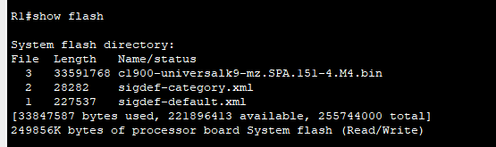

Вопросы:

Сколько файлов хранится во флеш-памяти в данный момент? 3

Какой из этих файлов, по вашему мнению, является образом IOS? 3

Почему вы считаете, что этот файл — образ IOS? У него наибольший вес и расширение .bin

R1# **copy startup-config flash**

Destination filename [startup-config]

Маршрутизатор предложит сохранить файл во флеш-памяти с названием в квадратных скобках. Если вы согласны, нажмите клавишу**ENTER**. Если нет, введите подходящее название и нажмите клавишу**ENTER.**

б.     С помощью команды **show flash**убедитесь, что файл загрузочной конфигурации теперь хранится во флеш-памяти.

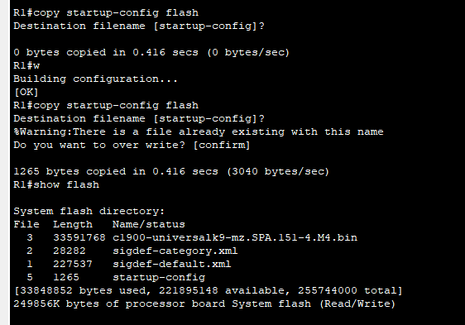

*Закройте окно настройки.*

*Конец документа*